# Семантическая разметка

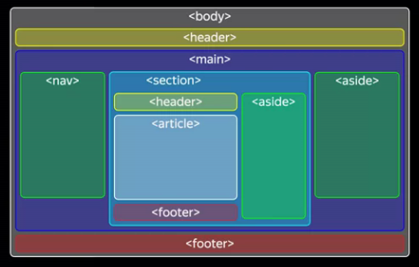

**Article** - законченная самодостаточная часть документа: пост, новостная статься, виджет.

**Section -** определяет тематическую группу элементов: блок комментариев к посту, главы в статье или список постов.

**Nav** - определяет блок с навигацией по связанным документам. Рекомендуется использовать только для главной навигации.

**Aside** - блок с сопутствующим содержимым(для обозначения выносок и цитат)

**Header** - определяет шапку всего документа или шапку секции.

**Footer** - подвал всего документа или подвал секции. Обычно это контактная информация, права обладателя.

**Address** - определяет блок с контактной информацией, относящейся к ближайшему article или body. Часто размещают в элементе footer

**H1-h6** - заголовки разного уровня.

**Hgroup** - определяет группу заголовков.

### Микроразметка

Позволяет роботам более точно определять и структурировать информацию на страницах сайтов.

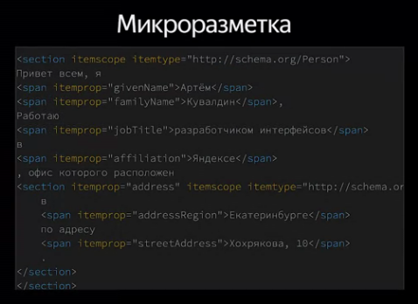

Спецификации для микроразметки:

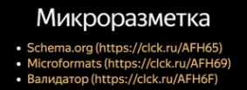

### Визуальная разметка

Потеряла актуальность после появления css. Не нужно использовать их для получения каких-то визуальных эффектов. HTML должен использоваться для смысловой разметки, для визуальных эффектов используйте css.

### Ссылки

<https://html5book.ru/html5-semantic-elements/> - Семантические элементы HTML5

<https://webmaster.yandex.ru/tools/microtest/> - Валидатор микроразметки

<http://microformats.org/wiki/Main_Page> - Microformats

<https://yandex.ru/support/webmaster/schema-org/intro-schema-org.xml?lang=ru> - Schema.org

<https://webdesign.tutsplus.com/articles/the-truth-about-multiple-h1-tags-in-the-html5-era--webdesign-16824> - О нюансах использования заголовков

# Ссылочные элементы

**A** - предназначен для создания ссылок.

**Href** - самый важный атрибут этого тега. Задает адрес, по которому можно перейти по ссылке.

### URL

<http://yandex.ru/images/search>

**Протокол** - набор правил и действий, позволяющий устанавливать соединение и проводить обмен данными.

**Домен** - символьное имя, помогающее находить адреса интернет-серверов.

**URL-путь** - уточняющая информация о местонахождении ресурса.

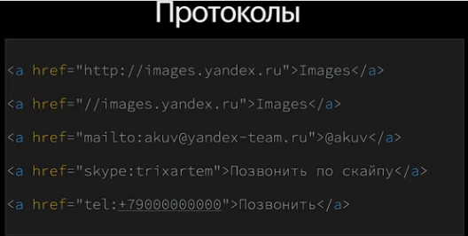

### Виды ссылок

Абсолютные и относительные

Относительные ссылки могут начинаться с “/” - тогда путь строится относительно домена, или без / - тогда путь строится относительно текущего местоположения.

### Якоря

Закладка с уникальным именем на определенном месте веб-страницы, предназначенная для перехода к ней по ссылке.

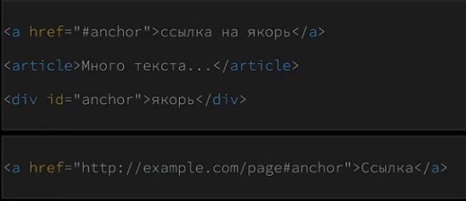

**Target -** атрибут, позволяет выбрать, как открывать ссылку - в текущем окне или отдельном (значения соответственно _self/_blank).

### Ссылки

<https://ru.wikipedia.org/wiki/URL> - Что такое URL

<http://html.com/anchors-links/> - Anchors and Links

<https://html5book.ru/hyperlinks-in-html/> - HTML–ссылки

# Встраиваемые элементы

**Img** - отображение на веб-странице изображений в графическом формате

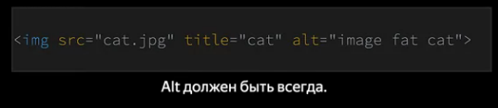

**Alt** должен быть обязательно даже если он “”.

**Title** - Отображается как заголовок таблицы.

Атрибуты **height** и **width**:

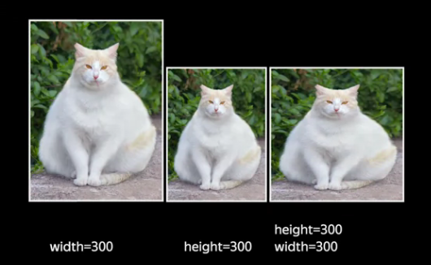

**Iframe** - позволяет загружать в область любые другие независимые документы.

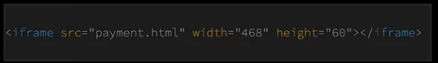

**Video** - добавляет, воспроизводит и управляет настройками видео на веб-странице.

Атрибут **src** - указывается ссылка на внешний ресурс. Также есть атрибуты **height** и **width, poster -**  для указания превью, и другие. Есть подтеги source для указания ссылок на другие форматы видео.

**Audio** - добавляет, воспроизводит и управляет настройками аудиозаписи на веб-странице. Атрибуты и подтеги схожи с video.

**Track**  - позволяет добавлять текстовую дорожку для медийных элементов аудио и видео.

### Ссылки

<http://prgssr.ru/development/alternativnyj-tekst-dlya-izobrazhenij.html> - Альтернативный текст для изображений

<https://webref.ru/html/video> - Таблица: видеокодеки и браузеры

<https://www.html5rocks.com/en/tutorials/track/basics/> - Getting Started With the Track Element

<https://html5book.ru/images-in-html/> - HTML–изображения

<http://w3c.github.io/html/semantics.html#the-track-element> - Формат vtt

# Элементы форм

**Input** - позволяет создавать разные части интерфейса и обеспечивать взаимодействие с пользователем.

Его атрибут **type** сообщает браузеру, к какому типу элемент относится.

* Password
* Text
* File

И много других.

Например

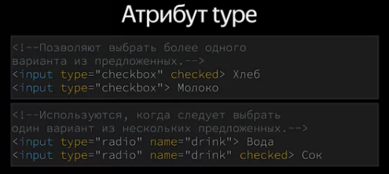

Элементы объединяются с помощью атрибута **name**.

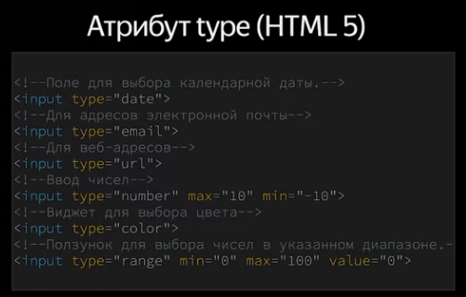

Атрибут **plaseholder** - выводит текст внутри поля формы, который исчезает при наборе текста или получении фокуса.

Атрибут **disabled -** запрещает доступ к элементу (неактивная кнопка, неизменяемое текстовое поле).

**Select** - элемент интерфейса в виде списка, позволяющий выбрать одно или несолько значений.

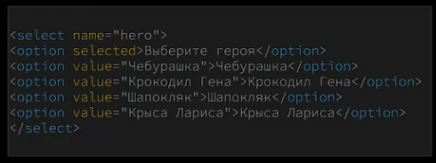

Значение атрибута **value** указывает значение, которое не отображается в форме но может быть использовано скриптом.

**Selected -** выбранный по умолчанию элемент

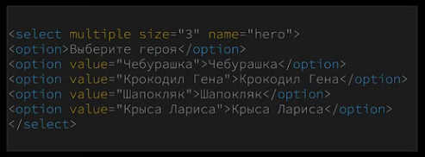

**Multiply -** позволяет выбрать несколько элементов.

**Size** - максимальное количество отображаемых строк в выпадающем меню до появления скролла.

Тег **textarea** - элемент фомы для создания области, в которую можно вводить несколько строк текста.

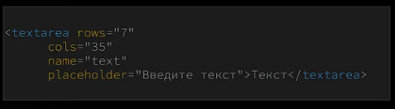

**Rows** - количество строк в поле.

**Cols** - количество символов в строке.

Элемент **button -** создание кнопок. Кнопки могут быть созданы как input, но в таком случае содержимое кнопки задается атрибутом value, что не позволяет вкладывать в кнопку другие элементы. В button это возможно, потому что содержимое указывается внутри самого тега.

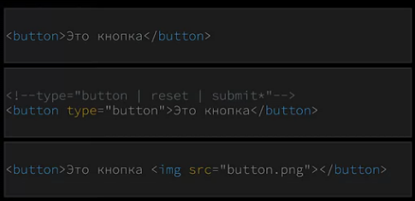

Атрибут **type** (на скрине)

Тег **label** устанавливает связь между меткой (это обычно текст) и элементом формы.

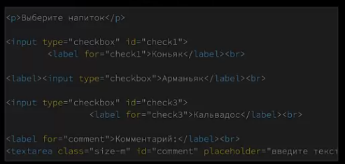

Связь может быть установлена двумя способами:

1. Элемент формы вкладывается в элемент label
2. Элементу формы присваивается id, который указывается в атрибуте **for** тега label.

### Ссылки

<https://webref.ru/html/input> - Input

<https://html5book.ru/html5-forms/> - HTML5–формы

<https://webref.ru/html/type/form> - Элементы форм

# Тег <form>

Предназначен для обмена данными между пользователем и сервером.

Отправка происходит при нажатии кнопки submit(<button type=”submit”>) или enter находясь на форме.



Url отправки формы с параметрами.

Атрибут **action** указывает обработчик, к которому обращаются данные формы при их отправке на сервер. Если его не задать, страница просто перезагрузится, подставив параметры в адресную строку.

Атрибут **method** - сообщает серверу о типе запроса, где

1. GET - предназначен для получение требуемой информации и передачи данных в адресной строке(до 4 КБ). Такой запрос может быть сохранен в закладке браузера.
2. POST - посылает на сервер данные в запросе браузера. Большие объемы данных используются на форумах, почтовых службах, заполнении базы данных, пересылке файлов. Можно передавать секретные данные, например пароль.

### Валидация формы

Атрибут **required** - при указании этого атрибута форма не будет отправлена пока элементы, помеченные этим атрибутом, не будут заполнены.

Есть встроенная проверка для некоторых элементов формы (email, url).

Также можно задать свой шаблон для проверки данных формы. Атрибут **pattern**. Шаблон задается в виде регулярного выражения. Если не указать атрибут required - форму можно будет отправить пустой, не смотря на шаблон.

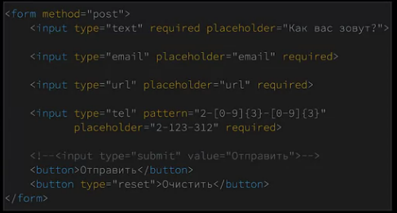

Атрибут **tabindex** позволяет установить порядок получения фокуса при переходе между элементами нажатием клавиши TAB. От 1 до максимального индекса, а потом остальные (вроде 0).

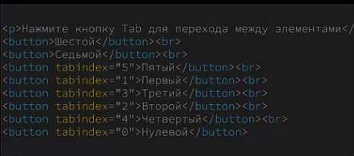

### Ссылки

<https://webref.ru/html/form> - Элемент form

<https://www.w3.org/Protocols/rfc2616/rfc2616-sec9.html#sec9.5> - HTTP methods

# Интернационализация (i18n)

**Charset** - таблица символов, где каждому символу сопоставляется последовательность 0 и 1 (битов).

**Utf-8**

Стандарт кодирования, позволяющий предоставить знаки почти всех письменных языков. Есть несколько способов задать кодировку.

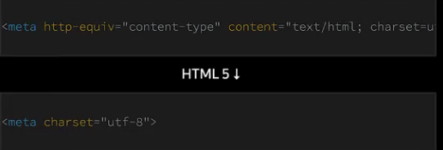

### Задание языка

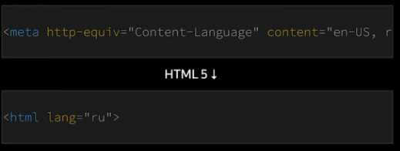

Атрибут **lang** указывать очень важно.

Языки можно переопределять с помощью атрибута lang у любого элемента. Также мы можем из css обратиться к элементам определенного языка.

Атрибут **dir** - меняет направление текста.

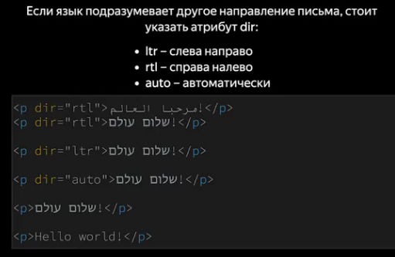

Порядок букв тоже меняется.

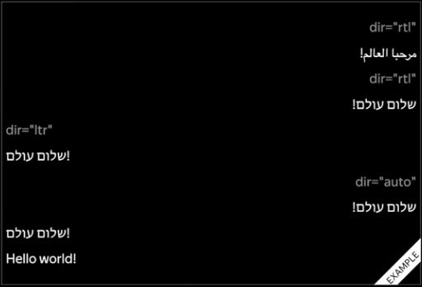

Направление может переопределяться так же, как и язык.

Специальный элемент **bdo** нужен только для того, чтобы изменить направление текста и не несет никакого другого стиля. При этом текст не прижимается к противоположному краю потому что элемент не создает никаких переносов.

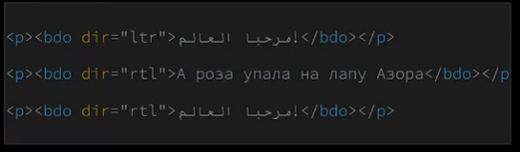

Также для этого можно использовать символы **мнемоники,** для изменения направления какого-то одного слова. Исползуется если в одном элементе текст может быть написан и справа налево и наоборот.

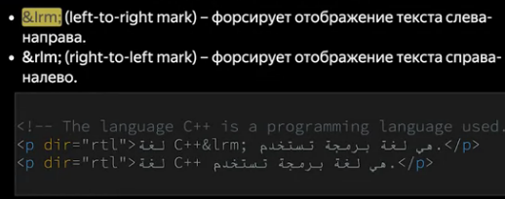

### Переводимость текста

Может быть указана при помощи атрибута **translate.** То есть указывается, если какая-то часть текста не должна быть переведена (название, цитата).

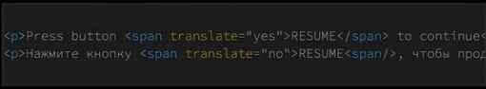

Сами по себе не переводится содержимое тега **code**.

### Слияние текста

Если письмо подразумевает слитное написание некоторых символов, то мы можем явно управлять этим с помощью невидимых символов (символы мнемоники).

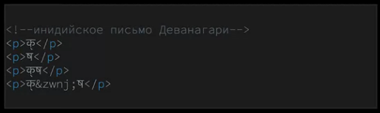

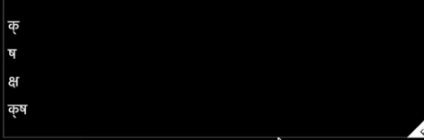

### Ссылки

<https://youtu.be/9YQzHmIVYag?list=PLKaafC45L_SRke8G1qiE0ZTJovI0FYKRw> - «Типографика восток»

<https://ru.wikipedia.org/wiki/UTF-8> - UTF-8

<https://ru.wikipedia.org/wiki/%D0%AE%D0%BD%D0%B8%D0%BA%D0%BE%D0%B4> - Юникод

# Другие ссылки

<https://www.w3.org/TR/html5/Overview.html> - спецификация html5

<https://www.w3.org/TR/html5/syntax.html#named-character-references> - Список всех доступных HTML Entities

<https://validator.w3.org/> - HTML Валидатор

<https://www.w3.org/TR/html5/links.html#linkTypes> - Все типы ссылок

<http://fbdevwiki.com/wiki/Open_Graph_protocol> - Список OpenGraph тегов